АДМИНИСТРАЦИЯ
АРСЕНЬЕВСКОГО ГОРОДСКОГО ОКРУГА

П О С Т А Н О В Л Е Н И Е

12 октября 2020 г. | г.Арсеньев | № | 615-па

О резервировании земельного участка
для муниципальных нужд

В соответствии с Градостроительным кодексом Российской Федерации, Земельным кодексом Российской Федерации, статьей 16 Федерального закона от 06 октября 2003 года № 131-Ф3 «Об общих принципах организации местного самоуправления в Российской Федерации», Положением о резервировании земель для государственных и муниципальных нужд, утвержденным постановлением Правительства Российской Федерации от 22 июля 2008 года № 561 «О некоторых вопросах, связанных с резервированием земель для государственных и муниципальных нужд», руководствуясь Уставом Арсеньевского городского округа, администрация Арсеньевского городского округа

ПОСТАНОВЛЯЕТ:

1. Осуществить резервирование земельного участка с кадастровым номером 25:26:010318:4625 общей площадью 27765 кв.м., местоположение которого установлено относительно ориентира, расположенного за пределами участка. Ориентир жилой дом. Участок находится примерно в 80 м от ориентира по направлению на юго-запад. Почтовый адрес ориентира: Приморский край, г. Арсеньев, ул. Садовая, д. 12 в территориальной зоне Ж3 «Зона застройки многоэтажными жилыми домами», для муниципальных нужд: для целей, связанных со строительством многоквартирных жилых домов, согласно приложению к настоящему постановлению сроком на 3 года.
Категория земель – земли населенных пунктов. Разрешенное использование резервируемого земельного участка - многоэтажная жилая застройка (высотная застройка) (2.6).
2. Определить место и время ознакомления заинтересованных лиц со схемами резервируемых земельных участков: Приморский край, г.Арсеньев, ул. Ленинская, 8, каб. 217 в рабочие дни с 8-30 до 12-30, с 13-30 до 17-30.
3. Организационному управлению администрации Арсеньевского городского округа (Абрамова) обеспечить официальное опубликование и размещение на официальном сайте администрации Арсеньевского городского округа настоящего постановления.
4. Настоящее постановление вступает в силу со дня его официального опубликования.

Глава городского округа В.С.Пивень

Приложение
к постановлению администрации
Арсеньевского городского округа
от 12 октября 2020 г. № 615-па

СХЕМА
резервируемого земельного участка
с кадастровым номером 25:26:010318:4625

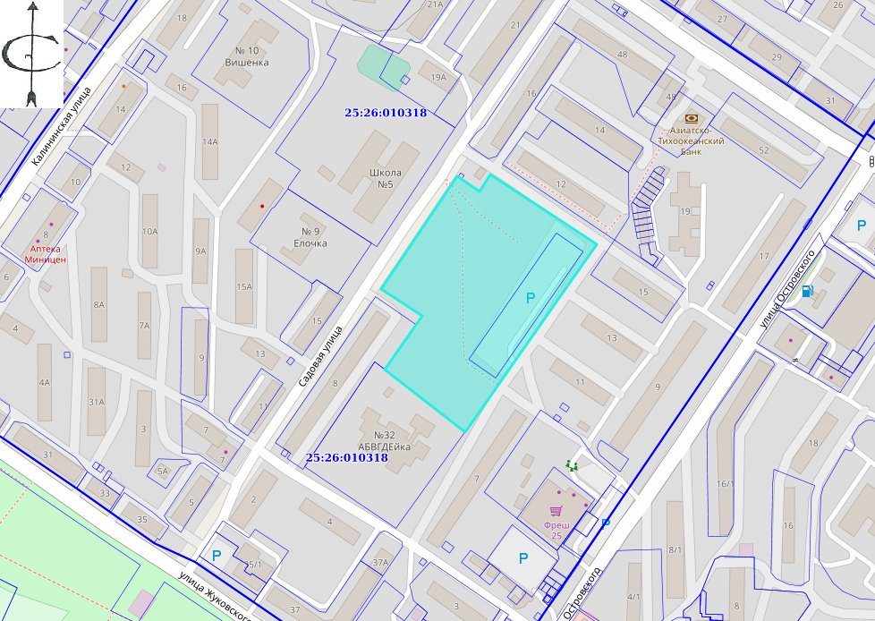

площадью 27765 кв.м., местоположение которого установлено относительно ориентира, расположенного за пределами участка. Ориентир жилой дом. Участок находится примерно в 80 м от ориентира по направлению на юго-запад. Почтовый адрес ориентира: Приморский край, г. Арсеньев, ул. Садовая, д. 12

